Terrassendielen Elegance Anthrazit 180 mm
SILVADEC

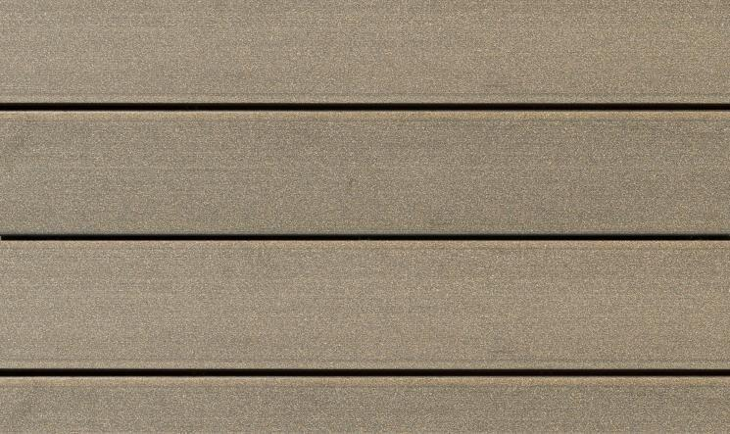Eigenschaften
GTIN:
3760102975503
HAN:
SILAM1316L4
Farbton
grau
Oberfläche
strukturiert
Werkstoff
Wood-Plastic-Composite (WPC)
Breite (mm)
180,00
Länge (mm)
4.000,00
Dicke Nutzschicht (mm)
23,00

